МИНИСТЕРСТВО ОБРАЗОВАНИЯ И НАУКИ РОССИЙСКОЙ ФЕДЕРАЦИИ
федеративное государственное бюджетное образовательное учреждение
высшего профессионального образования
“УЛЬЯНОВСКИЙ ГОСУДАРСТВЕННЫЙ ТЕХНИЧЕСКИЙ УНИВЕРСИТЕТ”

Отчёт
к лабораторной работе №6
по дисциплине “Интеллектуальные системы и технологии”

Выполнил:
студент группы ЦИСТбв-41 Нгуен Х. А.

Принял:
преподаватель Сазонов С. Н.

Ульяновск
УлГТУ
2023

Решение нелинейных уравнений в Scilab
Задача 1. Решение нелинейного уравнения.
- Создать программу решения нелинейного уравнений в редакторе sci-
- pad.
- В программе определить функцию f1(x).
- Вывести y1=f1(x) в виде XY графика. По нему определить приближенно корни уравнения y1(x)=0. Если корни на графике не просматриваются, то изменить пределы изменения аргумента и повторить операции.
- Для каждого корня найти точное значение, используя функцию fsolve.
- Перед расчетами задать приближенное значение корня x0.
- Сформировать строку с результатами и вывести ее в заголовок окна
- графика.
Задача 2. Решение системы из двух нелинейных уравнений.
- Создать программу решения нелинейных уравнений в редакторе sci-
- pad..
- В программе определить функции f1(x), f2(x), f3(x)=f2(x)-f1(x).
- Вывести y3=f1(x) в виде XY графика. По нему определить приближен-
но корни уравнения y3(x)=0. Если корни на графике не просматрива-
ются, то изменить пределы изменения аргумента и повторить опера-
ции.
- Для каждого корня найти точное значение, используя функцию fsolve.
- Перед расчетами задать приближенное значение корня x0.
- Сформировать строку с результатами и вывести ее в заголовок окна
графика.

Номер варианта – 3
a3 | a2 | a1 | a0 | f2(x)
0 | 1 | -4 | 1 | 10ln(x+5.5)

Программа
Листинг программы для 1-ого задания (lab6p1.sce)
a = 0;
b = 1;
c = -4;
d = 1;

function y1=f1(x);
y1 = a * x^3 + b * x^2 + c * x + d;
endfunction

x=0:0.01:4;
plot(x,f1(x)); xgrid;

x0 = 0.2;
x1 = fsolve(x0, f1);
x0 = 3.5;
x2 = fsolve(x0, f1);
result = 'x1 = ' + string(x1) + ' x2 = ' + string(x2);
title(result);

Листинг программы для 2-ого задания (lab6p2.sce)
a = 0;
b = 1;
c = -4;
d = 1;

function y1=f1(x);
y1 = a * x^3 + b * x^2 + c * x + d;
endfunction

function y2=f2(x);
y2 = 10 * log(x + 5.5);
endfunction

function y3=f3(x);
y3 = f1(x) - f2(x);
endfunction

x=-2.5:0.001:7.75;
plot(x, f1(x), x, f2(x)); xgrid;

x0 = -2;
x1 = fsolve(x0, f3);
x0 = 7;
x2 = fsolve(x0, f3);
result = 'x1 = ' + string(x1) + ' x2 = ' + string(x2);
title(result)

Результат выполнения программы
Вывод программы для 1-ого задания
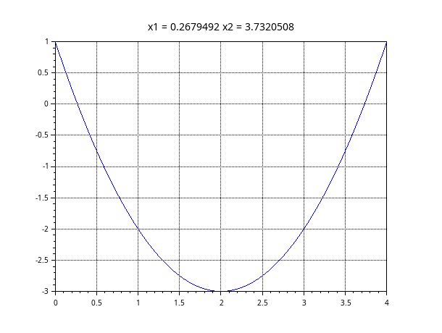
Вывод программы для 2-ого задания
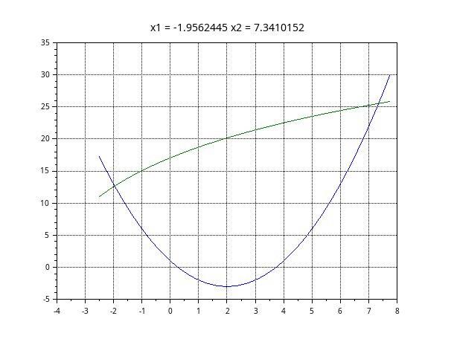

Выводы
В этой лабораторной работе я научился решать нелинейные уравнения f(x) = 0 в программе Scilab с помощью функции fsolve, а также выводить график функции и полученных решений в командное окно.

